

重庆市高校数据库应用程序设计大赛

作 品：菜鸟小邮——错取快递管理系统

参 赛 学 校：重庆邮电大学

参 赛 队 伍：菜鸟小邮

队员1学号与姓名：2020211370 龚南桥

队员2学号与姓名：2020211835梁 前

队员3学号与姓名：2020211442王 俊

指 导 老 师：吴桂军

2022年6月

目录

错取快递管理系统 1

一、 背景介绍 1

1.1 应用场景背景介绍 1

二、需求分析 2

2.1 系统需求分析 2

2.2 功能需求分析 3

2.2.1 快递驿站端功能分析 3

2.2.2 用户端功能分析 4

三、概念结构设计 5

3.1 系统总体框架 5

3.2 E-R图 6

# 错取快递管理系统

## 背景介绍

### 应用场景背景介绍

得益于我国庞大、快速、便捷的物流网络和健全、强大的互联网体系，线上购物这一新兴的消费方式正在深刻改变着我们每个人的生活。各种快递代收点如雨后春笋般相继出现，阿里巴巴旗下的“菜鸟驿站”是快递代收点中当之无愧的领头羊、巨无霸。“菜鸟驿站”的各项功能已经非常完善，但是面对快递错取这一场景仍然存在不足。

“菜鸟驿站”采取的是“自主取件，扫码出库”这一快递出库体系，在出库过程中缺乏人为检查和监督，用户主观性极大，所以可能会出现取错快递的情况，但是面对这一情况“菜鸟驿站”并未有相应的应对措施。这就造成了被取错快递的用户并不知道自己的快递被取错了；错取了别人快递的用户是否归还快递、何时何地归还快递全凭用户自己的道德水平和主观意志。

针对这一场景我们设计了“CQUPT错取快递管理系统”，该系统旨在帮助用户处理错取快递这一情形，让被取错快递的用于即时得知自己的快递被取错了，何时被取错了以及被谁取错了；提醒错取快递的用户取了别人的快递，并督促用户即时将快递归还至快递驿站。

## 二、需求分析

### 2.1 系统需求分析

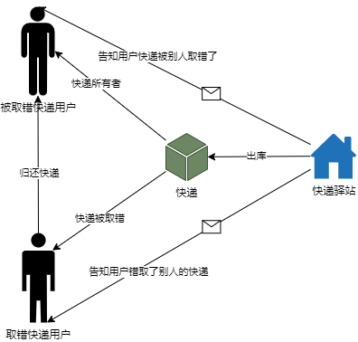

图1 需求分析图

该系统包含两个主体：快递驿站和用户，当快递被非快递所有者取件出库后快递驿站需要通知快递所有者他的快递被别人去错了，需要让该用户知道错取了他快递的用户的部分个人信息，以便在快递长时间未归还后该用户私下与错取快递的用户联系；快递驿站还需要通知错取了别人快递的用户，他取了别人的快递，需要提醒该用户将快递即时归还给快递所有者。

### 2.2 功能需求分析

#### 2.2.1 快递驿站端功能分析

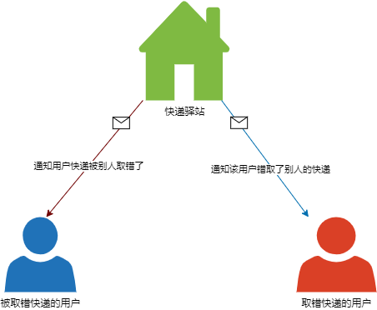

图2 快递驿站端功能分析

由于我们聚焦的是错取快递这一情景，所以快递出入库、快递在驿站中的位置分配、通知用户取件和扫码取件功能不在我们的考虑范围之内，所以这部分功能我们不会涉及。

快递驿站端主要是对被取错的快递进行管理。当检测到某一个快递被取错后快递驿站端需要通知被取错快递的用户这一情况，并将错取者的电话信息、姓名、所住楼栋等信息发送给被取错快递的用户，与此同时快递驿站也需要提醒取错快递的用户他错取了别人的快递并通知该用户尽快将快递归还到快递驿站。

被非快递所有者所取的快递并不一定是该用户取错了，也有可能是快递所有者委托该用户代取的快递。面对这种情况

#### 2.2.2 用户端功能分析

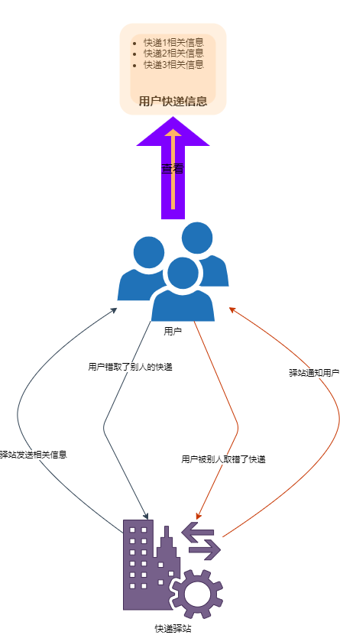

在用户端我们需要实现让用户查看自己的快递情况。需要能够提醒用户去快递驿站取自己未取的快递；如果用户错取了别人的快递（帮别的用户取的快递除外），需要提醒用户错取了别人的快递并让用户即时将快递归还到快递驿站；如果用户的快递被别人取错（未委托 别的用户代取快递），需要让用户知道是谁取错了他的快递，如果快递未被及时归还到快递驿站，则需要让用户知道错取快递者的联系方式以及所住楼栋，以便用户催促快递的归还。

## 三、概念结构设计

#### 3.1 系统总体框架

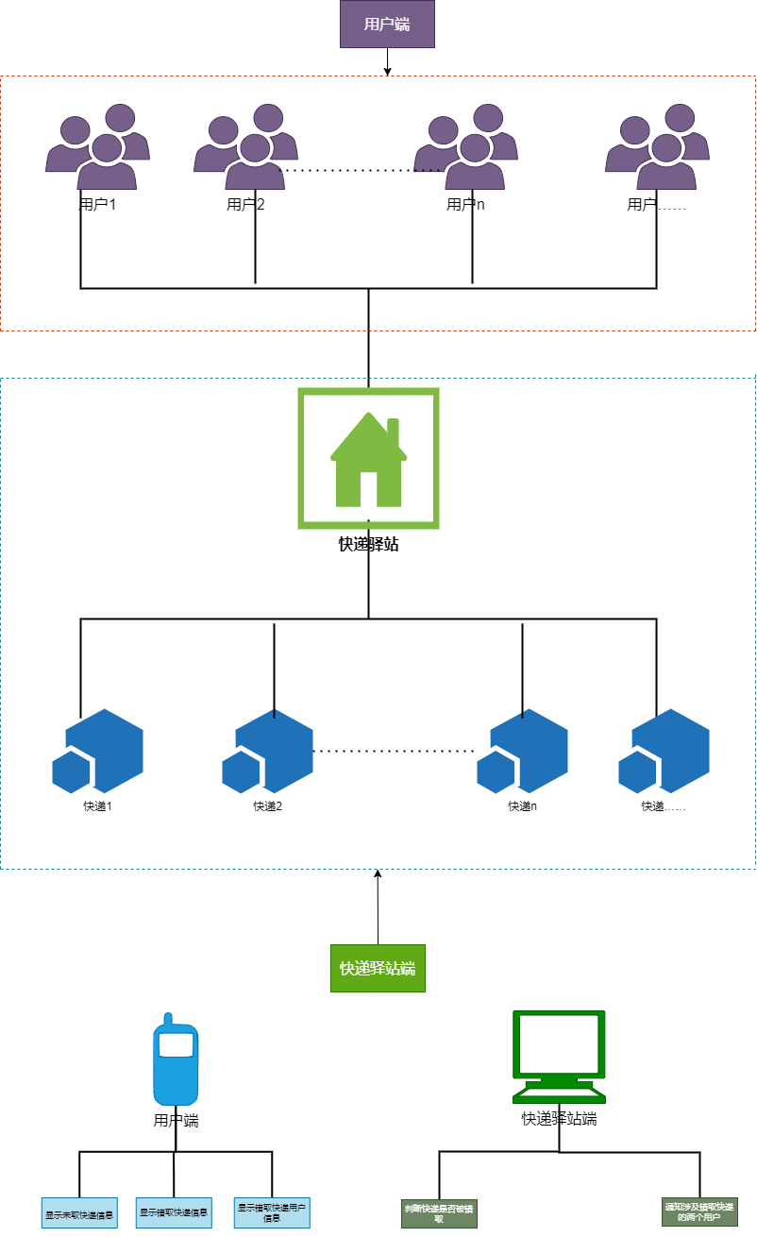

#### 3.2 E-R图

